**Ознакомление с худ. литературой. Чтение , пересказ худ. произведений.**

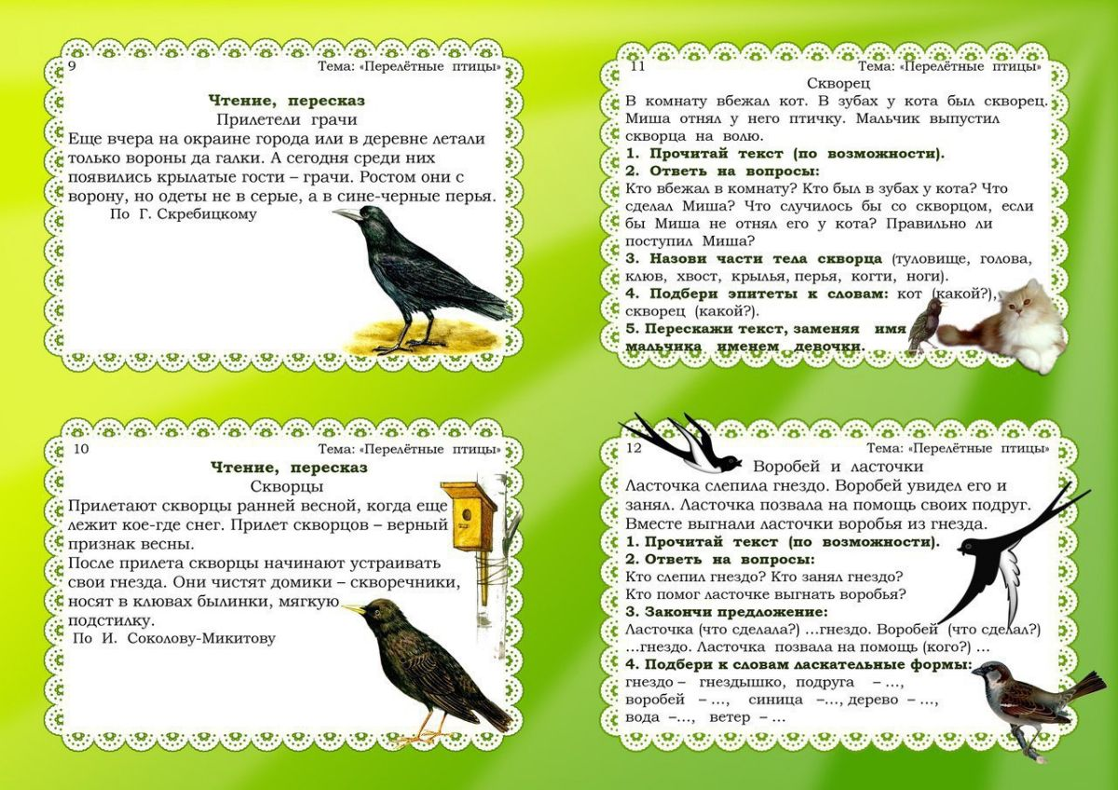

**Пересказать рассказ «Предвестники весны» по вопросам.**

Прошла холодная зима. Наступает весна. Солнышко поднимается выше. Оно греет сильнее. Прилетели грачи. Увидели их дети и закричали: «Грачи прилетели! Грачи прилетели!»

Вопросы. Какая была зима? Что наступает после зимы? Как греет солнышко весной? Кто прилетел? Кого увидели дети? Что они закричали?

Объяснить ребенку выражение «предвестники весны».

[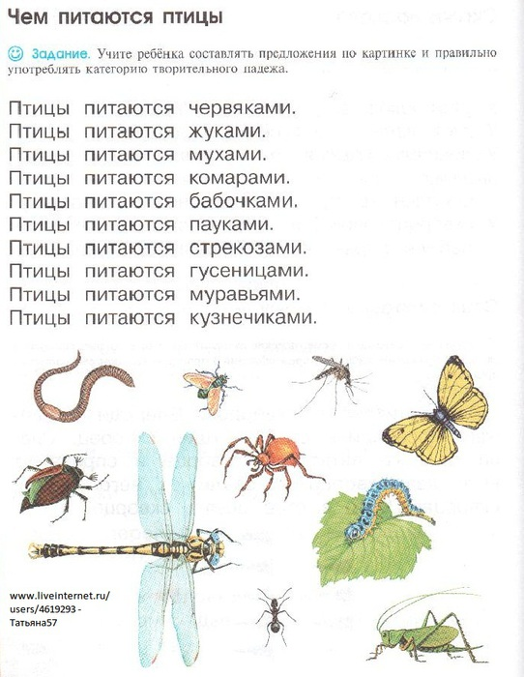](https://img0.liveinternet.ru/images/attach/c/5/85/869/85869362_large_Risunok.jpg)